
O
InDesign
Widget

Série de início rápido



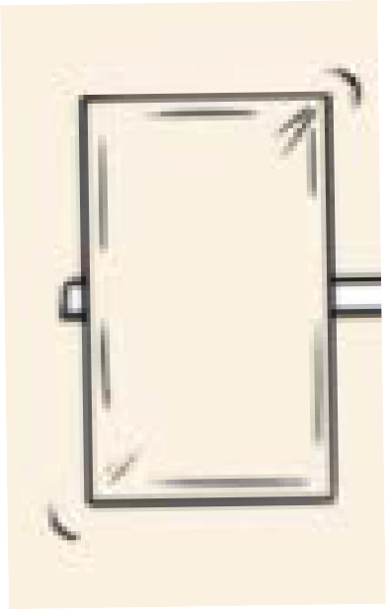
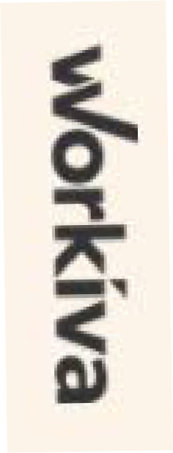
Guia de início rápido para os informes criados com a Workiva!


1
Configuração das guias de estilo na Workiva
FINANÇAS
TableFigs TableFigsBold TableText TableTextIndent TableTextBold TableFigsSmall TableFigsBoldSmall TableTextSmall TableTextIndentSmall TableTextBoldSmall TableHeading TableList1
TableList2 TableList3 ColHead ColHeadBold ColHeadLeft ColHeadLeftBold ColHeadCentre
ColHeadCentreBold Notas
Notas de rodapé
Notas de rodapéIndent

Aplique um estilo a todo o conteúdo
RELATÓRIO ESTRATÉGICO
Bodytext BodyTextBold BodyTextSpaceAfter BodyTextSpaceBefore BodyTextNoSpace BodyTextIndent BulletedList
DashList NumList Heading1 Heading2 Heading3 SubHead1 SubHead2 SubHead3 SubHead4 SubHead5 SubHead6
SubHead7
Superscript Subscript Quote SmallQuote FirstStand KPIFigs4 KPIFigs5 SubHead1Red SubHead2Red SubHead3Red SubHead4Red BulletedList1 BulletedList2 BulletedList3
FirstStand FirstStandBig FirstStandBigger
Nomes sugeridos
GOVERNANÇA
BodName BodPosition BodAge BodBio BodCommittee
ComitêCabeça ComitêCitação ComitêLista
RisksHeader RisksSubHead1 RisksSubHead2 RisksSubHead3 RiskBody RiskBodyBold RiskList

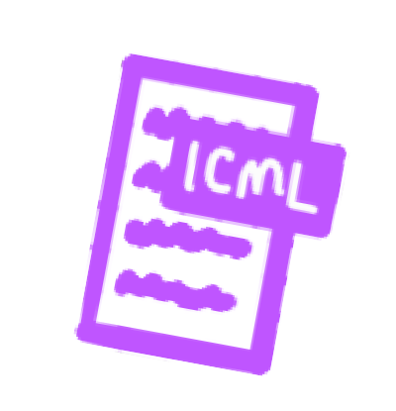

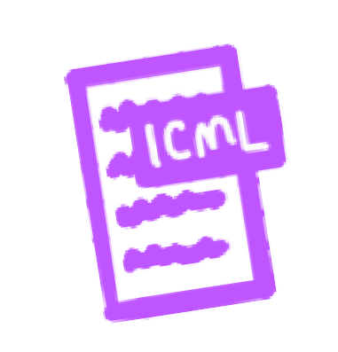




2
Exportação de conteúdo da Workiva por meio do ICML
En InDesign
3
El ICML
pode ocupar um ou vários marcos de texto incorporados
Colocar os ICML no InDesign para criar o
desenho


4

Legenda em negrito

5
Agrega estilos adicionais para conteúdo que não seja de Workiva, como fotos



 Também é possível alterar os
atributos de estilo no InDesign
As atualizações de conteúdo são enviadas por meio do ICML quando necessário
recorde-se de que você está criando uma página na Web!

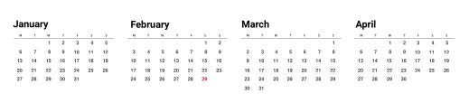
Receber a ficha de apresentação do ICML


6

- Desagrupa todos os elementos do InDesign.
quer ver o design em XHTML?

Revisar o documento
- Desvincula todos os arquivos do ICML.
- Desenhe todos os marcos de texto inseridos.
- Elimina as tampas ocultas.
- É aconselhável usar apenas cores RGB.
- Inclua as fontes se não estiverem no Workiva.
Não se preocupe com o iXBRL. Isso acontece na Workiva
- Verifique se não há texto
desbordado.

- Não utiliza tabulações nem modificações locais de estilo.
- LeeThe Widget!
Veja a lista completa de verificação do desenvolvedor na última página.


7
Exportação como IDML
do InDesign

Substitua o XHTML no Workiva por seu novo arquivo
Enviar o IDML para a plataforma da Workiva




Então, seu design será

XBRL

converter
+

XBRL=

8


todas as vezes que você quiser!

Baixe e revise em seu navegador
5 10 20 30+

¡Recuerda!

¡Repita todos os passos até que esteja satisfeito!

Lista de verificação do desenvolvedor para
IDML >HTML
- Desagrupa todos os elementos do InDesign.
- Desvincula todos os arquivos ICML antes de desenhar os marcos de texto. Isso pode ser feito a partir do painel de vínculos.
- Desenhe todos os marcos de texto sobrepostos utilizando o script de SplitStory a partir da paleta de scripts do InDesign.
- Elimine as capas ocultas ou as capas utilizadas com fins administrativos.
- Todas as imagens devem ser colocadas em 72 ou 144 dpi, em RGB e recortadas no marco da imagem. Isso reduzirá drasticamente o tamanho do arquivo.
- Use o SVG apenas para gráficos vetoriais sem resolução (sem imagens de mapa de bits, que devem estar em jpg ou png).
- Certifique-se de que não haja texto desordenado.
- Não utiliza tabulações nem modificações locais de estilo.
- Para subir o IDML, é melhor criar um pacote do InDesign para que você também possa subir as fontes. Não é necessário subir o arquivo .INDD. Só é necessário o arquivo IDML e as fontes como um único arquivo zip.
- LeeThe Widget!

